Informācija par politiski nozīmīgām personām un Valsts ieņēmumu dienesta uzturēto politiski nozīmīgu personu reģistru

Kas ir politiski nozīmīga persona (turpmāk – PNP)?

Atbilstoši Noziedzīgi iegūtu līdzekļu legalizācijas un terorisma un proliferācijas finansēšanas novēršanas (turpmāk - NILLTPFN) likumam politiski nozīmīga persona ir persona, kura Latvijas Republikā, citā dalībvalstī vai trešajā valstī ieņem vai ir ieņēmusi nozīmīgu publisku amatu, tai skaitā valsts varas augstākā amatpersona, valsts administratīvās vienības (pašvaldības) vadītājs, valdības vadītājs, ministrs (ministra vietnieks vai ministra vietnieka vietnieks, ja attiecīgajā valstī ir šāds amats), valsts sekretārs vai cita augsta līmeņa amatpersona valdībā vai valsts administratīvajā vienībā (pašvaldībā), parlamenta deputāts vai līdzīgas likumdošanas struktūras loceklis, politiskās partijas vadības struktūras (valdes) loceklis, konstitucionālās tiesas, augstākās tiesas vai cita līmeņa tiesas tiesnesis (tiesu institūcijas loceklis), augstākās revīzijas (audita) iestādes padomes vai valdes loceklis, centrālās bankas padomes vai valdes loceklis, vēstnieks, pilnvarotais lietvedis, bruņoto spēku augstākais virsnieks, valsts kapitālsabiedrības padomes vai valdes loceklis, starptautiskas organizācijas vadītājs (direktors, direktora vietnieks) un valdes loceklis vai persona, kas šajā organizācijā ieņem līdzvērtīgu amatu;

*Būtiski norādīt, ka Likumā sniegtais amatu uzskaitījums nav izsmeļošs un nav uzskatāms par pilnīgu. Attiecīgi, konstatējot personas amata nozīmību, arī citi NILLTPFN likumā tiešā tekstā neminēti amati var tikt atzīti par politiski nozīmīgiem.

Kādi jēdzieni ir jāvērtē kontekstā ar PNP jēdzienu?

Atbilstoši NILLTPFN likuma regulējumam, risks, ko rada PNP, ir vienlīdzīgs riskam, ko rada PNP ģimenes locekļi un ar PNP cieši saistītas personas. Tādējādi vienlīdz svarīgi ir identificēt ne tikai klienta potenciālo atbilstību PNP statusam, bet arī tā potenciālo saikni ar PNP (radniecību vai ekonomisko saikni).

NILLTPFN likumā noteikts, ka politiski nozīmīgas personas ģimenes loceklis ir persona, kura ir PNP personas:
a) laulātais vai laulātajam pielīdzināma persona. Persona par laulātajam pielīdzināmu personu uzskatāma tikai tad, ja attiecīgās valsts likumi tai nosaka šādu statusu,
b) bērns vai politiski nozīmīgas personas laulātā vai laulātajam pielīdzināmas personas bērns, viņa laulātais vai laulātajam pielīdzināma persona,
c) vecāks, vecvecāks vai mazbērns,
d) brālis vai māsa.

NILLTPFN likumā noteikts, ka ar politiski nozīmīgu personu cieši saistīta persona ir fiziskā persona, par kuru ir zināms, ka tai ir darījuma vai citas ciešas attiecības ar PNP vai tā ir akcionārs vai dalībnieks vienā un tajā pašā komercsabiedrībā ar PNP, kā arī fiziskā persona, kura ir vienīgā tāda juridiska veidojuma īpašnieks, par ko ir zināms, ka tas faktiski izveidots PNP labā.

*Ar jēdzienu “citas ciešas attiecības” saprotamas tādas attiecības, kas var kalpot par pamatu, lai PNP ar šīs personas palīdzību slēptu publiskās varas ļaunprātīgu izmantošanu privātā labuma gūšanai. Proti, par tādām personām, kas cieši saistītas ar PNP, tiek uzskatītas personas ārpus ģimenes loka (piemēram, draugi, draudzenes, mīļākās, mīļākie), ar PNP vienā politiskajā partijā, sabiedriskajā organizācijā, arodbiedrībā esoši prominenti locekļi.

Kam jāpievērš uzmanība?

Ņemot vēra, ka korupcija Latvijas un atsevišķu kaimiņvalstu kontekstā ir viens no izplatītākajiem noziedzīgi iegūtu līdzekļu avotiem, vienmēr ir jāpievērš uzmanība klienta un personas, kura uzskatāma par klienta patieso labuma guvēju, saiknei ar augsta korupcijas riska jurisdikcijām un saimniecisko darbību, kas tiek bieži izmantota koruptīvos darījumos, piemēram, valsts iepirkumu un nevalstisko organizāciju izmantošana.

Kā jāveic izpēte?

Primārais veids kā veikt klienta izpēti ir lūgt klientam aizpildīt pašdeklarācijas formu, kurā tas apliecina savu un personas, kura uzskatāma par klienta patieso labuma guvēju, atbilstību vai neatbilstību PNP, PNP ģimenes locekļa vai ar PNP cieši saistītas personas statusam.

Sekundārais izpētes veids ir klienta pārbaude komerciālās un nekomerciālās PNP datu bāzēs. Šī pārbaude veicama vienlaicīgi ar klienta izpētes procesu. Nav ieteicams pilnībā paļauties, ka komerciālās datu bāzēs apkopota informācija par visām PNP, PNP ģimenes locekļiem un ar PNP cieši saistītām personām. Fakts, ka persona nav iekļauta komerciālā vai nekomerciālā datu bāzē kā PNP, PNP ģimenes loceklis vai ar PNP cieši saistīta persona, nevar pats par sevi būt apliecinājums, ka klients nav atzīstams par PNP, PNP ģimenes locekli vai ar PNP cieši saistītu personu.

Pastāvot aizdomām, ka personas pašdeklarācijā sniegta nepatiesa vai nepilnīga informāciju, kā arī identificējot darījumus, kas rada paaugstinātu korupcijas risku, būtu jāveic padziļināta izpēte attiecībā uz klienta un tā patieso labuma guvēju piederību PNP, PNP ģimenes locekļa vai ar PNP cieši saistītas personas statusam. Šādai izpētei ieteicams izmantot visus publiski pieejamos informācijas resursus (informāciju tīmekļa vietnēs, plašsaziņas medijos, gada pārskatos, kredītreitingos, utt.).

Kam noder VID PNP reģistrs?

VID PNP reģistrs ir uzskatāms par publiski pieejamu nekomerciālu reģistru, kura mērķis ir atvieglot PNP identifikāciju NILLTPFN likuma subjektiem.

Kāda informācija pieejama VID PNP reģistrā?

VID PNP reģistrs satur informāciju par Latvijas Republikas PNP (izņemot starptautiskas organizācijas vadītāju (direktoru, direktora vietnieku) un valdes locekli vai personu, kas šajā organizācijā ieņem līdzvērtīgu amatu), tās laulāto, vecākiem, bērniem, brāļiem vai māsām.

Vai var paļauties tikai uz VID PNP reģistru?

Lai arī reģistrā iekļautajai informācijai ir augsta ticamība, reģistrs satur informāciju tikai par Latvijas Republikas rezidentiem, attiecīgi klienta un tā patieso labuma guvēju pārbaude VID PNP reģistrā nevar būt vienīgais PNP identifikācijas risinājums, bet gan ir izmantojama kā atbalsta mehānisms klienta sniegtās informācijas ātrai un efektīvai pārbaudei.

Cik aktuāla ir VID PNP reģistra informācija?

VID PNP reģistrs tiek validēts pret Pilsonības un migrācijas lietu pārvaldes vesto Iedzīvotāju reģistru vienu reizi dienā, tādējādi, ja tiek konstatētas nesakritības personu datos vai tās nav iespējams atrast (mainījusies personu identificējošā informācija), nepieciešams veikt atkārtotu pārbaudi nākamajā dienā. Attiecībā uz personu iekļaušanu VID PNP reģistrā, aptuvenā nobīde laika posmā no personas kļūšanas par PNP un šīs informācijas iekļaušanu VID PNP reģistrā ir atkarīga no darba devēja ziņojuma iesniegšanas VID.

Kur pieejams VID PNP reģistrs?

VID PNP reģistrs (https://www6.vid.gov.lv/PNP) ir pieejams VID mājaslapā WWW.VID.GOV.LV, izvēloties sadaļu “Publiskojamo datu bāze”

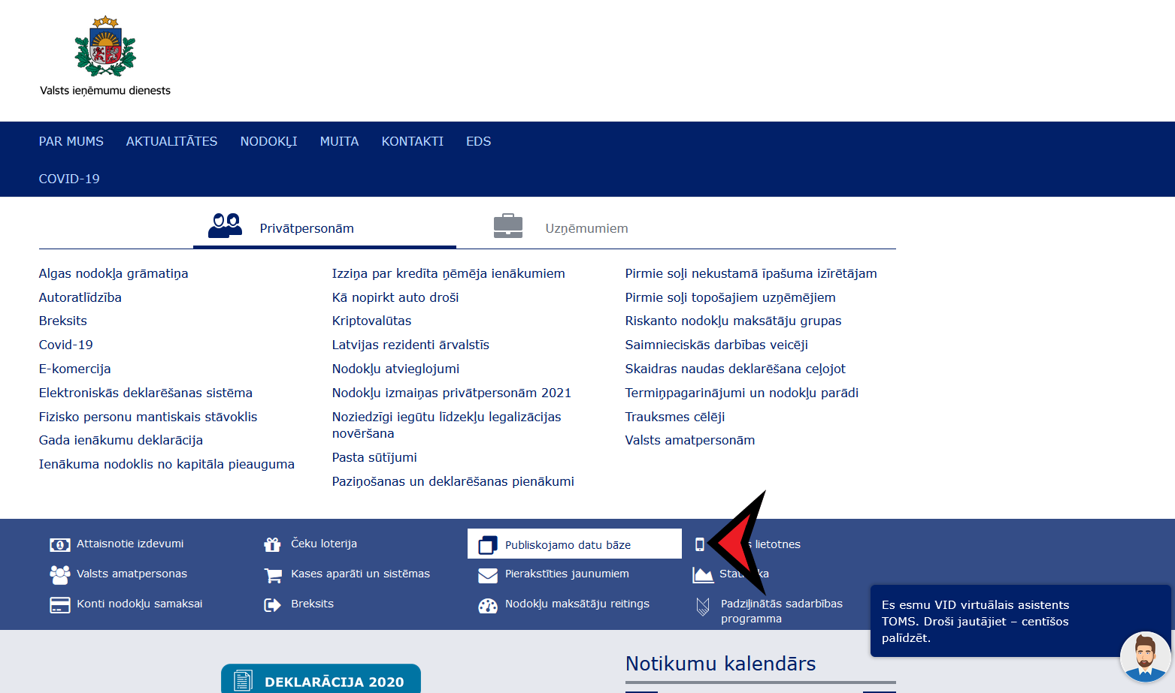

Un apakšsadaļu “Politiski nozīmīgas personas”.

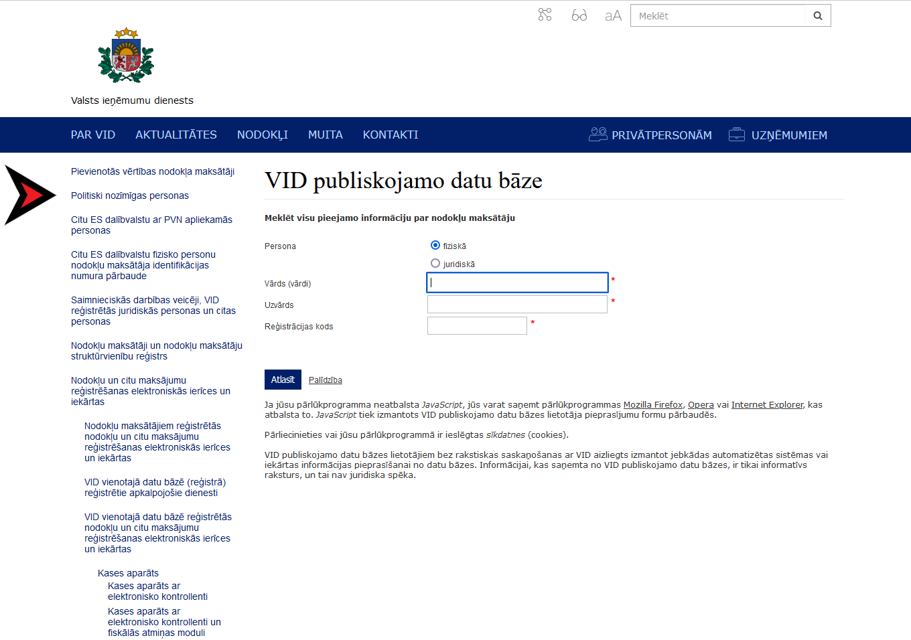

Kā lietot VID PNP reģistru?

Lai iegūtu informāciju no VID PNP reģistra, ir nepieciešami personu identificējoša informācija,proti, vārds(vārdi), uzvārds un personas kods. Visi lauki ir obligāti aizpildāmi, lai nodrošinātu precīzu informācijas atgriešanu. Pēc informācijas aizpildīšanas un pieprasījuma nosūtīšanas, nospiežot pogu “Atlasīt”, VID PNP reģistrs atgriezīs informāciju par to vai persona ir, vai nav iekļauta VID PNP reģistrā. Ja persona nav iekļauta reģistrā tiks atgriezts paziņojums – “VID nav informācijas par personas atbilstību PNP statusam”, savukārt, ja būs ieviesusies kļūda, ievadot personas datus vai tie ir neprecīzi, tiks atgriezts paziņojums – “Nav atrasti dati par fizisko personu”.

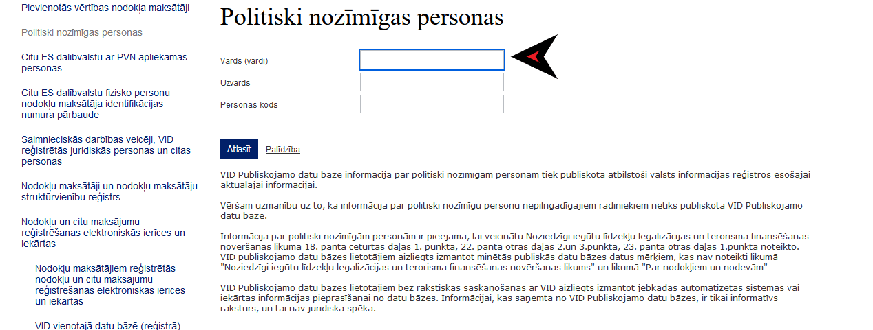

Kas jāņem vērā pie sadarbības ar PNP?

Sadarbojoties ar PNP personu, tās ģimenes locekli vai cieši saistīu personu ir jāņem vēra vairāki specifiski aspekti.

Pirmkārt, jāsaņem augstākās vadības piekrišanu pirms darījuma attiecību uzsākšanas.

Otrkārt, jāveic un jādokumentē uz risku novērtējumu balstīti pasākumi, lai noteiktu klienta un tā patiesā labuma guvēja līdzekļu izcelsmi un materiālo stāvokli raksturojošas labklājības izcelsmi.

Treškārt, jānodrošina pastāvīga klienta darījumu uzraudzība.

Svarīgi atzīmēt, ka NILLTPFN likuma subjektam tā iekšējās kontroles sistēmā ir jāparedz procedūras, kas nodrošina iespēju identificēt gadījumus, kad klients, ar kuru jau ir uzsāktas darījumu attiecības, kļūst par PNP, tās ģimenes locekli vai cieši saistīu personu.

Amatu, to definīciju un klasifikatoru salīdzinošā tabula pieejama zemāk pievienotajā failā.

